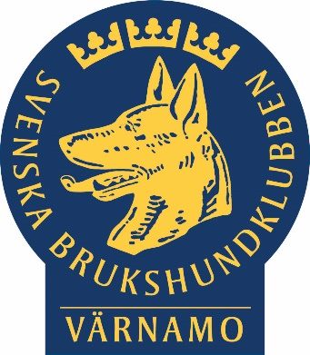
Diplom
Tilldelat
Ansi/ G.W.
För väl godkänd kurs
Allmänlydnadspasset
Kursen har innehållit: Hantering av hund, nosaktivitetsträning,
problemlösning, stoppkommando, passivitetsträning,
hundmöten, hunden o lagen, belöningar.
Värnamo 2020-09-08

--------------------------------------
Ansi Nordgren
Kursledare/Instruktör

